Herramientas Mobile E-learning

Taxonomía de Bloom
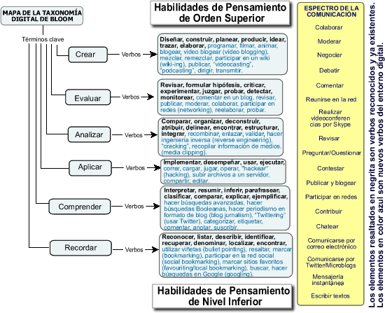

Tipos de apps
Nativas: se descargan a través de la tienda de aplicaciones que corresponda al sistema operativo del dispositivo e incluso al propio dispositivo (App Store para IOS o Play Store para Android). El contenido generado se guarda en la memoria del dispositivo por lo que para compartir contenidos habrá que utilizar algún otro servicio de Internet, como Google Drive o Dropbox . En la medida en que están diseñadas para cada dispositivo / sistema operativo, ofrecen una mayor integración con el mismo y sus características.
Web: son webs adaptadas o pensadas para ser accesibles y operativas desde dispositivos móviles conectados a Internet. La ventaja en este caso es que el contenido generado se actualiza en la propia web.
Apps híbridas: disponen de una aplicación nativa que hay que descargar, pero el contenido se encuentra en una web.

Dónde encontrar apps
selección de sitios donde puedes explorar posibilidades.
Proyecto Guappis (castellano - Android y iOS)
Es un proyecto colaborativo de docentes que aportan sus descubrimientos y experiencias. Las apps se pueden buscar por nombre, por contenido, tipo, por capacidades, por etapa educativa, por precio y por sistema operativo.
Appitic (inglés- iOS)
Quizás el mayor repertorio de apps para iOS con interesantes clasificaciones: temática, distintas metodologías como flipped, ABP, alumnos con necesidades educativas especiales, redes, webcast, profesor, inteligencias múltiples y también la Taxonomía de Bloom.
Edtechteacher (inglés)
Nos ofrece un repertorio de apps con una buena clasificación. Podemos iniciar la búsqueda por tipo de dispositivo y por tipo de actividad. Para cada app encontraremos una breve descripción, valoración de su utilidad, de su facilidad de uso y precio.
Eduapps (Español - IOS)
Importante repertorio de apps educativas para Ipad. Las aplicaciones están organizadas por niveles educativos, también hay una selección para profesores y una clasificación basada en la Taxonomía de Bloom. Las apps son valoradas y comentadas por los usuarios .
Android4school.com (inglés - Android)
Se accede a las apps mediante la nube de términos claves que encontramos en la columna lateral en la que se incluyen tipos de actividades y contenidos.
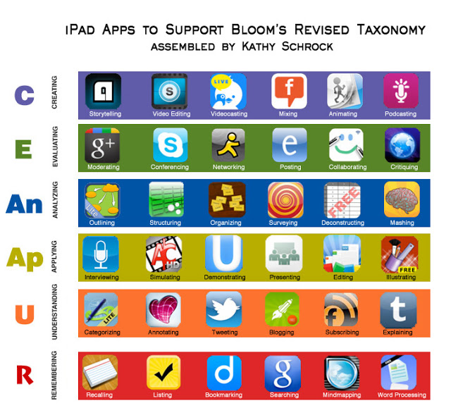

Taxonomía de Bloom

Nivel 1: Recordar
- Evernote. Esta herramienta nos facilita recordar todo tipo de información: notas de texto, de voz, imágenes, enlaces web, capturas de pantalla; organizar la información mediante carpetas y etiquetas, dándonos la opción de compartirlas. Una de las ventajas de esta aplicación es que permite trabajar sin conexión (offline).

- Google es uno de los buscadores más utilizados a nivel mundial. Está integrado con todas las herramientas Google: Drive, Maps, Imágenes, etc. lo cual permite encontrar información multimedia, páginas web, videos, mapas, etc.
- Diigo. Esta herramienta nos permite marcar nuestros favoritos online, de manera que, siempre que tengamos conexión, podamos acceder a ellos y compartirlos con otras personas o usuarios. Para ello utiliza las etiquetas y otras funcionalidades como introducir comentarios y subrayar.

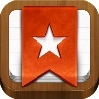
- Wunderlist. Es un gestor de tareas mediante la creación de listas que pueden ser compartidas con otros usuarios.
- Pinterest. Es un gestor gráfico muy visual y atractivo mediante el que podemos crear tableros temáticos donde publicar imágenes, compartirlas y referenciar su origen.

Nivel 2: Comprender

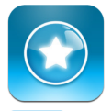
- Pearltrees es una herramienta multiplataforma que funciona tanto en dispositivos móviles como en navegadores web. Utiliza una organización visual a través de nodos, que representan distintas categorías a las que podemos asociar todo tipo de información: páginas web, imágenes, textos, etc. También podemos compartir nuestro material seleccionado con otros.

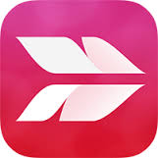
- Skitch es una aplicación primordialmente gráfica que nos permite capturar pantallas o secciones de la misma y posteriormente editarlas y añadirles textos, flechas, recuadros, etc… . Puede resultar muy útil para realizar explicaciones o tutoriales sencillos. Es muy fácil de manejar y con ella podemos conseguir resultados espectaculares. Es integrable con Evernote, las Google Apps y con el navegador web Chrome.

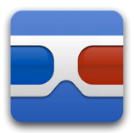
- Google Goggles es una aplicación para sistemas Android orientada a Realidad Aumentada que convierte mágicamente una fotografía, un código QR, un texto en un resultado de búsqueda. Esta aplicación permite también resolver sudokus, traducir textos, buscar productos similares…

Nivel 3: Aplicar

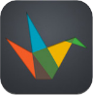
- Haiku Deck es una app gratuita con la que puedes crear y compartir una presentación desde cualquier lugar. Puedes plasmar tus ideas de una forma amena y muy entretenida gracias a la posibilidad de combinar textos con imágenes. Da la posibilidad de crear diseños originales, al estar previamente incorporados en la aplicación.

- QuickOffice es una aplicación que funciona a modo de paquete ofimático en tu dispositivo móvil. Permite visualizar y editar documentos de texto, presentaciones y hojas de cálculo. Es totalmente transparente con la aplicación nativa de Google Drive.

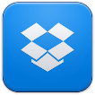
- Dropbox es una aplicación que permite gestionar tu disco duro en la nube. Desde ella puedes crear carpetas, subir archivos, visualizarlos, moverlos y copiarlos en carpetas, etc. También permite compartir los archivos o carpetas con otros usuarios de forma privada o pública mediante la generación de enlaces.

- Instagram es una red social de usuarios que comparten fotografías y vídeos de una forma especial y artística. Mediante el uso de etiquetas e indicadores, los usuarios (que te siguen y a quienes sigues) pueden interactuar y opinar sobre las imágenes que publicas. Las fotografías pueden ser modificadas mediante filtros y efectos originales que dan un toque personal.

Nivel 4: Analizar

- Mindmeister. Sorprendente app para la creación de mapas mentales que incluye la posibilidad de trabajar de forma colaborativa. Existen muchas apps móviles para creación de mapas mentales. Entre ellas, Mindmeister destaca por ser gratuita, multiplataforma y porque existe una versión web integrada dentro de las Google Apps, lo cual facilita compartir con cualquier usuario.
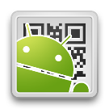
Disponemos de múltiples apps móviles (dependientes del dispositivo) así como páginas web, algunos ejemplos son:
- QR Droid: app gratuita para Android para crear y leer códigos QR

- Unitag web gratuita para crear códigos QR personalizados para direcciones url.
Nota: No existe una herramienta estándar de creación y lectura de códigos QR.

Nivel 5: Evaluar

- Listly es una aplicación web dedicada a la curación social de contenidos por medio listas temáticas colaborativas. Nos permite coleccionar, calificar y compartir todo tipo de recursos, ideas, opiniones o debates publicados en Internet.
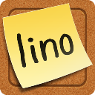
- Lino. Esta herramienta, disponible como app móvil y también en versión web, permite crear lienzos temáticos colaborativos con notas a modo de post-its, las notas se pueden agrupar por colores, lo cual nos sirve para clasificar de un modo visual sencillo puntos de vista diversos relativos a un mismo asunto.

Nivel 6: Crear
Utilizaremos algunas Apps que nos van a ayudan a Crear:
- Aurasma: App multiplataforma de Realidad Aumentada.

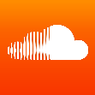
- SoundCloud Aplicación para audio gratuita multiplataforma y disponible en versión web, muy útil para grabar, edición básica de pistas, archivar y compartir.

Aplicaciones para grabación y edición de vídeo:
Los dispositivos móviles integran una cámara y un micrófono que permiten la creación de vídeos.
Existen múltiples apps (dependiendo del dispositivo) para la edición de materiales audiovisuales y su difusión pública.
Algunos ejemplos son las tres aplicaciones siguientes:
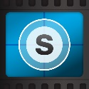
- Splice: sencilla app para montaje de foto y vídeo para dispositivos Apple.

- iMovie: completa herramienta de edición de vídeo para el sistema iOS.
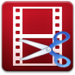
- VidTrim: aplicación de edición básica para el sistema Android.

- YouTube: app multiplataforma con muchas de las funcionalidades del canal de publicación de vídeo más utilizado. Para iOS y para Android.

Aplicaciones para crear historias
- Tellagami: app libre que permite la creación y difusión de vídeos animados de forma fácil y rápida. (Compatible con iOS y Android).
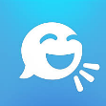

Aplicaciones Photo Collage
Existen muchas apps disponibles (algunas gratuitas) para todos los dispositivos móviles que permiten crear collages con múltiples imágenes con diseños atractivos.
- Photo Slice
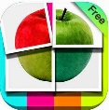
- Diptic. Para iOS y Android
- Photo Grid. Para iOS y Android
